**2019 年江西省中考物理模拟试卷（组合）**



# 一、填空题（共 20 分，每空 1 分）

1.(2018·德州中考）小磁针静止时的指向如图所示，由此可以判定螺线管的A端是

极(选填“N”或“S”)，接线柱a连接的是电源 极(选填“正”或“负”)。

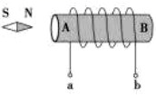

2.（2018·连云港中考）大量实验表明，物体相互摩擦所带的电荷只有 种，同种电荷相

互 。

3.(2018·广安中考)如图甲所示的电路，当闭合开关后两只电压表的指针偏转均如图乙所示，则

*R*1两端的电压是 V，*R*1与*R*2的电阻之比为 。

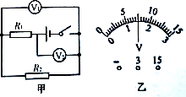

1. (2018·江西中考)寒冷的冬天，裸露在室外的自来水管爆裂，其原因是水管中的水油液态变成固态时， 减小， 增大所导致的。
2. (2018·广安中考)发电机的原理是 ，工作时将机械能转化为电能；手机是利用

来传递信息的。

6.(2018·天津中考)利用图中的撬棒撬石块时，撬棒相当于 （选填“省力”或“费力”）

杠杆；利用图中的滑轮组匀速提升900N的重物时，若忽略滑轮自重、绳重及摩擦，人对绳的最小拉力为 N。

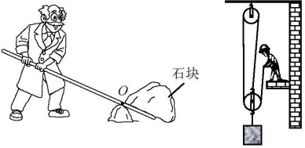

7.(2018•攀枝花中考) 如图所示，测电笔正确的使用方法是 （选填”甲”或“乙”），已知

测电笔的电阻约为1.1×106Ω，氖管和人体的电阻比它小得多，可以忽略，请你计算“220V

40W”灯泡正常工作时的电流约为正确使用测电笔时通过人体电流的 倍（结果保留到整

数）。



8.（2018·威海中考）如图所示，生活中的太阳灶是利用凹面镜对光具有_ 作用制成的，利用

其烧水时，是将太阳能转化为水的 .

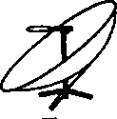

9.（2018·宜昌中考）2018年1月，宜昌市持续几天下暴雪，父亲清晨驾驶汽车缓慢行驶在至喜长江大桥上，以车为参照物，桥栏杆是 的；车里的小红观察到因为桥面结冰发生了几起

汽车追尾事故，发生这种事故时，坐在后车里的人由于惯性会向 （选填“前方”或“后方”）

倾倒。

10.（2018·淮安中考）如图甲所示是电阻 R 和灯泡 L 的 I-U 图像，由图可知，电阻 R 的阻值

是 Ω，将电阻R和灯泡L接在图乙电路中，S闭合，电流表示数为0.3A，则电源电压为 V。

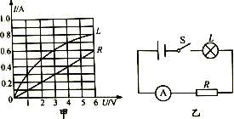

# 二、选择题（共26分，把你认为正确选项的代号填涂在答题卡的相应位置上。第11～16小题，每小题只有一个正确选项，每小题3分；第17、18小题为不定项选择，每小题有一个或几个正确选项，每小题4分，全部选择正确得4分，

**选择正确但不全得 1 分，不选、多选或错选得 0 分）**

11. (2018·泰安中考) 下列数据中，最接近生活实际的是（ ）A. 人体正常体温约为42℃

B. 泰山山顶上的大气压约为1.8×105Pa

C.一支新2B铅笔的长度约为50cm

D. 一位普通初中生的质量约为50kg

12.（2018·自贡中考）右图所示是某物体做直线运动时的路程随时间变化的图象，由图象判断下列说法错误的是（ ）

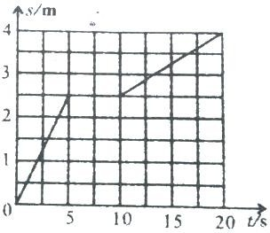

1. 5s时，物体通过的路程为2.5m
2. 整个20s时间内，物体的平均速度为0.2m/s
3. 物体在20s内都做匀速直线运动
4. 物体在0~5s时间内的速度比10~20s内的速度大

13.（2018·扬州中考）如图所示，A 物体在斜面上处于静止状态，关于 A 所受的摩擦力说法正

确的是（ ）

1. 物体A受到的摩擦力方向一定沿斜面向上
2. 物体A受到的摩擦力方向一定沿斜面向下
3. 物体A受到的摩擦力方向不是沿斜面向上，就是沿斜面向下
4. 物体A受到的摩擦力可以为零
5. (2018·南充中考)下列与压强有关的事例的解释中正确的是（ ）
6. 书包的背带较宽，是为了增大压强
7. 用吸管喝饮料，利用了大气压强
8. 拦河大坝修成上窄下宽，利用了连通器原理
9. 起风时，常看见屋内的窗帘飘向窗外，这是因为窗外空气流速大，压强大
10. (2018·广安中考)下列关于声现象的说法，正确的是（）
11. 中考期间学校路段禁止鸣笛，这是在传播过程中减弱噪声
12. 声音在真空中传播速度是340m/s C.发声体的频率高低决定了声音的音调

D.吹口琴时，对不同气孔吹气，是为了改变声音的音色

16.（2018·成都中考）关于原子、原子核、核能和能源，下列说法正确的是（ ）

A.原子由原子核和质子组成 B.原子核由质子和中子组成

C.太阳的惊人能量来自内部的核裂变 D.石油、风能、可燃冰属于可再生能源

1. (2018·遂宁中考改编)小明在水平地面上推如图所示的一只圆柱形油桶，油桶高40cm,底部直径为30cm,装满油后总重2000N.下列说法中错误的是（ ）



A.要使底部C稍稍离开地面，他至少应对油桶施加600N的力B.他用水平力虽没推动油桶，但他用了力，所以他对油桶做了功C.他用水平力没推动油桶，是因为推力小于摩擦力

D.油桶匀速运动时，地面对油桶的支持力和油桶对地面的压力是一对相互作用力

1. (2018·广安中考改编)下列关于光现象的说法中正确的是（ ）

A.岸边的人在水中所成的“倒影”是光的折射形成的

B.物体在平面镜中成的是虚像，当物体远离平面镜时，像的大小不变 C.使用投影仪可以在屏幕上形成正立放大的实像，光在屏幕上发生了漫反射

D.凹透镜对光有发散作用，可用来矫正近视眼

# 三、简答与计算题（共 26 分，第 19 题 5 分，第 20 题 6 分，第 21 题 7 分，

**第 22 题 8 分）**

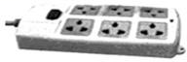19.（2018•黑龙江）如图所示，人们日常生活和工作中经常使用的一种插线板。现在市场上有一些劣质插线板，经

质检部门检查发现，部分劣质插线板电源线芯线比合格产品细。请根据焦耳定律解释使用这种插线板将会存在什么隐患。

20.(2018·德州中考）在一个标准大气压下，用炉子将10kg 的水从20℃加热至沸腾，燃烧了0.5kg

的焦炭，已知水的比热容为 4.2×103J/(kg·℃)，焦炭的热值为 3.0×107J/kg。求：(1)水吸收的热量；

1. 0.5kg焦炭完全燃烧释放的热量；
2. 炉子烧水的效率

21.（2018·聊城中考）考古工作者在河底发现了古代的石像,经潜水者测量它的体积约为 2m3。如图所示，在打捞石像的过程中，考古工作者用动滑轮将石像匀速提升，需要竖直向上的拉力

F=1.6×104N。在没有将石像提出水面前,若不计摩擦和滑轮重力,(ρ水=1.0×103kg/m3，

g=10N/kg)求:

* 1. 石像受到的浮力。
  2. 石像的重力。
  3. 石像的密度。
  4. 若将石像提升了3m,石像受到水的压强减少了多少?

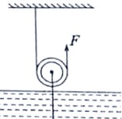

#### 22.（2018·长沙中考）如图L1、L2是规格分别为“6V6W”、“3V2.7W”的小灯泡，将它们连在如图的电路中，电源电压恒定不变，当只闭合S时，L2 正常发光。(不计温度对灯泡电阻的影响)求：

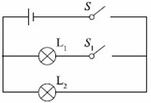

* + 1. 电源电压；
    2. 灯泡L的电阻R1
    3. 当S、S1都闭合时，10s内电流做的总功

**四、实验与探究题（共 28 分，每小题 7分）**23.（2018·丽水中考）相关资料表明，大部分重大交通事故是因为汽车超载超速造成的。兴趣小组决定对超载超速问题进行一次模拟探究，经讨论后认为，可以用小球作为理想模型，代替汽车

作为研究对象，如图，将小球从高度为 h 的同一斜面上由静止开始滚下，推动同一小木块向前移动一段距离 s 后停下，完成甲、乙、丙三次实验，其中 h1=h3＞h2，mA=mB＜mC

1. 把小球放在同一高度由静止开始沿斜面滚下是为了控制 相同。
2. 实验中超载超速带来的危害程度用 表示；
3. 研究超载带来的危害时，选择甲、乙、丙三次实验中的 进行比较；
4. 为比较超载超速带来的危害程度，兴趣小组利用上述器材进行定量研究。得到数据如下表：

|  |  |  |  |
| --- | --- | --- | --- |
| 小球 | 质量/克 | 高度/厘米 | 木块滑动距离/厘米 |
| A | 10 | 5 | 10 |
| B | 20 | 5 | 18 |
| C | 30 | 5 | 29 |
| D | 10 | 10 | 38 |
| E | 10 | 15 | 86 |

请根据上表数据分析，货车超载20%与超速20%两者相比，潜在危害较大的是 。

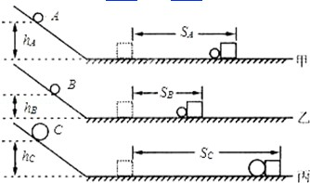

24.（2018·重庆中考 B 卷改编）(1)小华同学在做“观察水的沸腾”实验中:

①小华加热水的过程中观察到温度计示数如图1(甲)所示，则此时水的温度为 ℃；

②小华把水温加热到90℃开始计时，每过1 min观察并记录一次水温，观察到水佛腾后维续加热一段时间，他画出的温度时间图象如图1(乙)所示。由此可得出，水在沸牌过程中要继续吸热，但温度不变 (选填”升高”“降低”或“不变”)，此时的温度为℃，此时的气压标

准大气压。

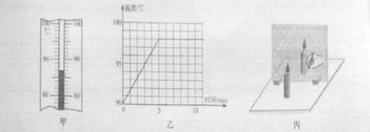

1. 如图(丙)所示,是小顺同学利用两支外形相同的蜡烛、透明玻璃板木板、白纸和铅笔等器材“ 探究平面镜成像特点”的装置。

①为了便于观察.该实验最好在较 (选填”明亮”或”黑暗”)的环境中进行。

②选取相同的蜡烛，是为了便于比较像和物体的 关系。

③在玻璃板的后面放一个光屏，无论怎样移动光屏，都不能接收到蜡烛的像，这说明平面镜所成的是 (选填“实”或“虚”)像。

25.（2018·扬州中考）在探究阻力对物体运动的影响时：

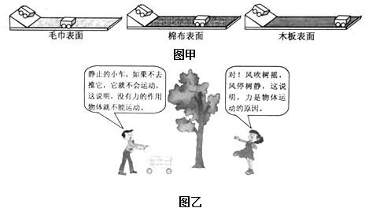

#### 如图甲所示让小车从同一个斜面的同一高度静止释放，目的

是 。由图可知，小车受到的阻力越小，小车运动的路程 。

如果小车在绝对光滑的水平面上运动，小车将 。

1. 在辨析图乙小明、小华的观点，研究力与运动的关系时，为什么设计探究阻力对物体运动的影响，而不设计探究推力对物体运动的影响，理由是

。

26.(2018·达州中考) 某实验小组的同学在进行“测量小灯泡的额定功率”的实验中，现有器材：电源（电压恒为6V）、开关、电压表、电流表各一个，导线若干，额定电压为3.8V的待测小灯泡（电阻约为12Ω），滑动变阻器两个（A：“5Ω2A“；B：“20Ω0.5A”）。

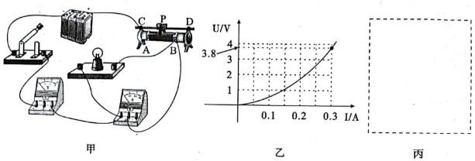

1. 该实验的实验原理是 ；实验中，应选用的滑动变阻器是 （选填“A”或

“B”）。

1. 如图甲所示是小田同学连接的实物电路图，图中只有一根导线连接错误，请你在图中用“×”标出这根错接的导线，只改接一根导线使电路成为正确的电路（不能与其他导线交叉）。
2. 小田确认电路连接无误后闭合开关，无论怎样移动滑动变阻器的滑片，小灯泡始终不发光且电压表的示数都接近电源电压，则电路的故障是 。
3. 排除故障后，移动滑动变阻器的滑片，并绘制出了小灯泡的电流随电压变化的图象如图乙所示，则该小灯泡的额定功率为 W。
4. 该组的另一同学接着实验时，发现电压表0～15V量程已经损坏，0～3V量程还可以正常使用，在不添加器材的情况下，为了测出该小灯泡的额定功率，请你在丙图中的虚线框内画出正确的电路图。
5. 由图乙推知：小灯泡的实际电压是额定电压一半时的电功率为P1，小灯泡的实际电流是额定电流一半时的电功率为P2，则P1P2（选填“大于”、“小于或“等于”）。
6. S 正

【解析】本题考查安培定则的应用。根据磁极间相互作用的规律可知，A 端为 S 极；由安培定则判得，面向我们的一面电流方向向下，故 a 连接的是电源的正极。

1. 两 排斥

【解析】本题考查两种电荷及其相互作用规律。物体相互摩擦所带的电荷只有两种，即正电荷和负电荷；同种电荷相互排斥。

3.6 4:1

【解析】本题考查串联电路中电压的特点和欧姆定律在串联电路中的应用。由电路图可知，电阻

*R*1与*R*2串联，电压表V1测*R*2两端的电压，电压表V2测电源电压。两只电压表的指针偏转相同，根据所测电压大小，可知两电压表的示数，即电压表V1的示数为1.5V，*U*2=1.5V，电压表V2的示数为7.5V，*U*=7.5V，那么，*R*1两端的电压*U*1=7.5V-1.5V=6V。串联电路中，电压的分配

与电阻成正比，可知*R*1

*R*2

=*U*1 *U*2

=6V 1.5V

=4 。

## 1

1. 密度；体积

【解析】水是一种反膨胀物质，当它凝固时，由于冰的密度更小，相同质量的水与冰，冰的体积更大，所以容易导致自来水管爆裂。

1. 电磁感应现象 电磁波

【解析】本题考查发电机的原理和电磁波的应用。发电机是根据电磁感应现象制成的，发电机工作时将机械能转化为电能；手机是利用电磁波来传递信息的。

6.省力 300

【解析】本题考查简单机械。利用撬棒撬石头时，撬棒绕 O 点转动，O 点即为杠杆的支点，动力臂比阻力臂长，即是省力杠杆；该滑轮组有 3 根绳子承担物重，不计滑轮自重、绳重及摩擦时，拉力为物重的三分之一，即 300N。

7.乙 900

【解析】本题考查测电笔的使用方法。解：使用测电笔时，拇指和中指不要接触测电笔前端的金

属体，手必须接触测电笔末端的金属体，使电源和大地之间形成通路，故乙是正确的测量方法；通过测电笔的电流为I笔===2×10﹣4A；因为P=UI，所以通过灯泡的电流

为I灯==≈0.18A，所以灯泡正常工作时的电流约为正确使用测电笔时通过人体电流的=900倍。

1. 会聚 内能

【解析】本题考查凹面镜知识。平行光射到凹面镜上，经凹面镜反射，反射光线会聚于焦点，所以可将物体放在凹面镜的焦点上加热，太阳灶是利用凹面镜对光线的会聚作用制成的，使用它煮饭时应将锅放在镜的焦点处，太阳灶就是根据此原理把光线会取起来加热，是太阳能转化为内能。

1. 运动 前方

【解析】本题考查参照物的选择和惯性的应用。驾驶汽车行驶在桥上，以车为参照物，桥栏杆的位置不断改变，因而是运动的；汽车追尾时，后车车头撞击前车车尾，后车停止运动，坐在后车里的人由于惯性，要保持原来的运动状态而继续向前运动，因而会向前方倾倒。

10.10 4

【解析】由图甲可知，当 R 两端的电压为 U=3V 时，通过它的电流为 I=0.3A ，则

*R* =*U*

### I

=3*V* 0.3*A*

= 10Ω；图乙中，R 与 L 串联，通过它们的电流相等，则当 I=0.3A 时，灯 L

两端的电压为 1V，则电源电压为 1V+3V=4V。

11.D 【解析】人体正常的题为约为 37℃，故 A 错误；泰山山顶海拔较高，大气压强随着高度

的增加而增大，因此山顶的大气压一定低于 1 标准大气压，故 B 错误；一支新铅笔的长度约为

20cm，故 C 错误；普通中学生的质量大约在 50-60kg 之间，故 D 正确。

12.C【解析】图象知，5s时，物体通过的路程为2.5m，故A正确；整个20s时间内，物体通过的路程为4m，则物体的平均速度为 ，故B正确；

前5s内物体通过的路程为2.5m，则速度为 物体做的是匀速直线运动；5～10s内物体通过的路程不变，即物体处于静止状态；

：

而10～20s物体也是做匀速直线运动，速度为 所以，物体在

20s 内不是都做匀速直线运动，物体在 0～5s 时间内的速度比 10～20s 内的速度大；故 C 错误，

D 正确。

13.D【解析】物体A在斜面上处于静止状态，若物体A有向下运动的趋势，则受到一个沿斜面向上的静摩擦力；若物体A有向上运动的趋势，则受到一个沿斜面向下的静摩擦力；若物体A没有向上或向下运动的趋势，则物体A不受静摩擦力，即物体A受到的摩擦力可以为零，故选D。

14.B【解析】书包的背带较宽，是为了在压力一定时，通过增大受力面积来减小对人体的压强，A错误；用吸管喝饮料，吸气时，管内压强减小，饮料在外界大气压的作用下被压入嘴里，B 正确；因为拦河坝里水产生的压强随深度增大而增大，所以底部的坝受到的压强较大，所以拦河坝坝堤筑成上窄下宽，C错误；起风时常看见屋内的窗帘飘向窗外，这是因为窗外空气流速大，压强小，D错误.

15.C【解析】中考期间学校路段禁止鸣笛，这是在声源处减弱噪声，不是在传播过程中减弱噪声，A 错误；声音的传播需要介质，真空不能传声，因此，声音在真空中传播速度是0，B错误；发声体的频率越高，发出声音的音调越高，反之音调就越低，发声体的频率高低决定了声音的音调，C正确；吹口琴时，对不同气孔吹气，不同气孔中发生振动的空气柱的长度不同，空气柱发出声音的频率不同，声音的音调也就不同，D错误。

16.B 【解析】原子由原子核和核外电子组成，原子核又可分为质子和中子。所以 A 错误，B 正确。太阳能量来自核聚变，故 C 错误。石油，可燃冰属于不可再生能源，故 D 错误。

1. BC【解析】要使底部C稍稍离开地面，应该以D为支点，要对油桶施加的力最小，应以

AD 为力臂，根据杠杆的平衡条件：F1l1=F2l2 可得：F2= *F*1*l*1 = 2000 × 0.15*m* =600N，故 A 的

*l*2 0.5*m*

说法正确；用水平力没推动油桶，虽然用了力，但是没有沿力的方向移动距离，所以对油桶做了功，故B的说法错误；用水平力没推动油桶，说明油桶受到的摩擦力与推力相等，故C的说法错误；匀速运动时，地面对油桶的支持力和油桶对地面的压力是相互作用的两个力，故D的说法正确。

1. BD【解析】本题考查光的反射、平面镜成像的特点、凸透镜成像的特点和透镜对光的作用。岸边的人在水中所成的“倒影”是由光的反射形成的，A 错误；物体在平面镜中成的是虚像，物体在平面镜中成像的大小与物体的大小有关，物体远离平面镜时物体的大小仍不变，B正确；使用投影仪成像时，物体一般正放，此时在屏幕上会成倒立放大的实像，光在屏幕上发生的是漫反射，C错误；凹透镜对光有发散作用，利用凹透镜，可以使远处射向眼睛的光的会聚点后移落

在视网膜上，即利用凹透镜可用来矫正近视眼，D 正确。

1. 答：在材料和长度一定时，导体横截面积越小电阻越大，所以伪劣电热器的电源线的芯线一般比合格产品越细，电阻越大；

根据 Q=I2Rt 可知，在电流和通电时间一定时，电阻越大，电流通过细的芯线产生的热量越多，易发生火灾。

1. 【解析】本题考查热量及炉子效率的相关计算。

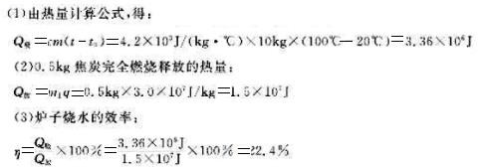

答：（1）水吸收的热量是3.36×106J （2）0.5kg焦炭完全燃烧释放的热量是1.5×107J （3）炉子烧水的效率是22.4%

1. 【解析】

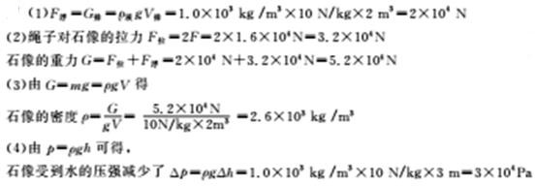

答案：(1)石像受到的浮力 2×104N。

* 1. 石像的重力5.2×104N。
  2. 石像的密度2。6×103kg/m3。
  3. 若将石像提升了3m,石像受到水的压强减少了3×104Pa。

22.（1）3V（2）6Ω （3）42J

解析：本题考查电功和电功率的计算。

1. 只闭合S时，L2正常发光，则电源电压等于L2的额定电压3V；
2. 灯泡L1的电阻：*R*1

*U* 2

=额1=

*P*额1

(6*V* )2

6*W*

## = 6Ω

1. 当两开关均闭合时，两灯并联，L2正常发光，功率等于其额定功率P2=2.7W；

2

*U*

L1 的实际功率为：*P*1 =

*R*

1

(3*V* )2

## 6Ω

=

= 1.5*W* ，

10s内电流做的总功：*W*=*Pt*=(*P*1+*P*2)*t*=(1.5*W*+2.7*W*)×10*s*=42*J*。

23.（1）速度（1分）；（2）小木块移动的距离；（3）甲、丙；（4）超速20%

【解析】（1）把小球放在同一高度由静止开始沿斜面滚下是为了控制小球到达斜面底端时的速度大小相等；

1. 超载是指汽车的速度一定时，质量越大动能越大，将木块推动得越远，说明动能越大，故实验中超载超速带来的危害程度用木块被推动的距离来表示；
2. 超载是指汽车的速度一定时，质量越大动能越大，将木块推动得越远，说明动能越大，故需要需要高度相同，质量不同的小球，图中甲丙符合要求；
3. 表格中对应的实验数据可知速度对物体的动能影响更大，当超速20%发生交通事故时，由此造成的危害更严重。

24.(1)①87 ②不变；98；低于； (2)①黑暗；②大小；③虚

【解析】（1）温度计的最小分度值为1℃，温度计的示数为 87℃；水在沸牌过程中要继续吸热，但温度保持在沸点不变，从图中可看出沸点为98℃，低于100℃，所以此时的气压低于标准大气压。（2）探究平面镜成像特点的实验中，在较黑暗的环境中，所成的像更显明亮，便于观察；为了便于比较像和物体的大小关系，应选取大小相同的蜡烛；在玻璃板的后面放一个光屏，无论怎样移动光屏，都不能接收到蜡烛的像，这说明平面镜所成的是虚像，虚像不能在光屏上呈现。

25.（1）使小车在水平轨道上有相同的速度 越远（1分） 做匀速直线运动 （2）如果设计探究推力对物体运动状态的影响，由于物体在推力的作用下运动时，也要受到摩擦阻力的作用，会使实验过程更复杂而不易操控。

【解析】（1）让小车从同一个斜面的同一高度静止释放，目的是使小车在水平轨道上有相同的速度；由图可知，小车受到的阻力越小，运动的路程越远，如果小车在绝对光滑的水平面上，小车将做匀速直线运动；（2）设计探究阻力对物体运动的影响，而不设计探究推力对物体运动的影响，是因为物体的运动不需要力来维持，不受力的物体也可以做匀速直线运动；力是改变物体运动状态的原因；如果设计探究推力对物体运动状态的影响，由于物体在推力的作用下运动时，也要受到摩擦阻力的作用，会使实验过程更复杂而不易操控。

26.（1）P=UI B （2）如图所示

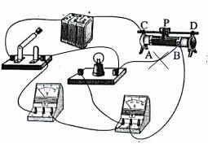

（3）小灯泡断路 （4）1.14 （5）如图所示

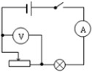

（6）>

【解析】本题考查电功率的测量。（1）用电流表测出小灯泡在额定电压下的电流，根据公式P=UI，就计算出小灯泡的额定功率，因此测定小灯泡的额定功率的实验原理是P=UI。

小灯泡正常时的电流约为

*I* = *P* 额

额

*U*额

## = 3.8V ≈ 0.3A ，

12Ω

小灯泡正常发光，要求滑动变阻器的电阻为

*R* = *U*

滑

*I*额

* *R*灯=

6V

## 0.3A

−12Ω= 8Ω> 5Ω，故选 B。

1. 电流表应串联在电路中，电压表应并联在小灯泡两端；
2. 小灯泡不发光，说明电路中可能出现了断路，电压表的示数接近电源电压，说明电压表的正、负接线柱与电源的正、负极连接正常，故电路故障为小灯泡断路；
3. 由图乙可知，当电压表的示数为额定电压3.8V时，小灯泡中的电流是0.3A，故小灯泡的额定功率 P额=U额I额=3.8V×0.3A=1.14W；
4. 可以用电压表0～3V量程并联在滑动变阻器两端，当滑动变阻器两端的示数为2.2V时，

灯泡正常发光。

1. 由乙图可知，当小灯泡的电压是额定电压3.8V的一半时，即1.9V时，灯泡中的电流为0.2A，则P1=U1I1=1.9V×0.2A=0.38W；当小灯泡的实际电流是额定电流0.3A的一半，即0.15A，灯泡两端的电压为1V，则P2= U2I2=1V×0.15A=0.15W。故P1> P2。